**FORMATO PARA EL DESARROLLO DE COMPONENTE FORMATIVO**

| Nombre del programa | Tecnólogo en desarrollo de colecciones para la industria de la moda |
| --- | --- |

| COMPETENCIA | 290601216. Diseñar prendas de vestir según técnicas de diseño y normativa. | RESULTADOS DE APRENDIZAJE | 290601216-4. Especificar requerimientos de materiales e insumos acordes a los criterios técnicos de prendas de vestir. |
| --- | --- | --- | --- |

| NÚMERO DEL COMPONENTE FORMATIVO | 13 |
| --- | --- |
| NOMBRE DEL COMPONENTE FORMATIVO | Materiales e insumos para vestuario |
| BREVE DESCRIPCIÓN | Reconocer y seleccionar los materiales e insumos adecuados para cada producto diseñado ayuda a garantizar la calidad y el éxito de la prenda confeccionada cuando esta llegue al consumidor final.  El mercado tiene variedad de opciones como tipos de prendas, por lo tanto, el aprendiz debe identificar elementos básicos a cada tipo de prenda según uso y ocasión. |
| PALABRAS CLAVE | Materias primas, insumos, fibras, filamentos, hilos |

| AREA OCUPACIONAL | Procesamiento, fabricación y ensamble |
| --- | --- |
| IDIOMA | Español |

1. **TABLA DE CONTENIDOS**

**1. Materiales textiles**

* 1. Fibras e hilos

1.1.1 Definición de fibra.

1.1.2 Clasificación de fibras naturales.

1.1.3 Clasificación de fibras sintéticas.

1.1.4 Clasificación de fibras artificiales.

1.1.5 Fibras inteligentes.

* + 1. Definición de hilos.
    2. Características y usos de los hilos.
  1. Tipos de tejidos

1.2.1 Tejido plano.

* Tipos de ligamentos en tejido plano

1.2.2 Tejido de punto.

1.2.3 Tejido de punto por trama.

* Ligamentos de tejido por trama

1.2.4 Tejido de punto por urdimbre.

* 1. No tejidos
  2. Calidad textil

1.4.1 Características, usos y cuidados de las telas

**2. Acabados textiles**

2.1 Acabados generales

2.2 Acabados físicos o mecánicos

2.3 Acabados químicos

2.4 Tipos de estampación

2.5 Bordados

2.6 Lavandería

1. **DESARROLLO DE CONTENIDOS**
   1. **Materiales textiles**

Reconocer las materias primas para la fabricación de telas y, posteriormente la confección, es muy importante, pues cada fibra natural o artificial presenta propiedades y características distintivas que hacen la diferencia al momento de uso; además factores como el clima, el diseño, la suavidad o textura pueden garantizar el éxito de una colección de vestuario.

* 1. **Fibras e hilos**

Para el ser humano desde el principio de los tiempos ha surgido la necesidad de vestirse y para ello ha utilizado todos los recursos que tiene a su disposición en la naturaleza, aprovechando todos los materiales que esta provee como las fibras de tipo vegetal, animal o mineral que al ser hiladas se pueden convertir en hilos o telas; además, con su habilidad creativa y transformadora del entorno ha implementado la producción y el uso de fibras sintéticas y artificiales.

**1.1.1 Definición de fibra**

Es el material susceptible con longitud y grosor específico de origen natural, artificial o sintético que puede ser retorcido o hilado para la formación de hilos o tejidos artesanales o industriales, presenta gran finura y flexibilidad.

**1.1.2 Clasificación de fibras naturales**

Las fibras naturales son obtenidas de la naturaleza, y están dadas según su procedencia: animal, vegetal o mineral; algunas de estas fibras son más utilizadas en el plano textil y otras a nivel artesanal.

* Origen vegetal: se pueden encontrar en semillas, tallos o frutos, como se puede apreciar en la siguiente tabla:

| Semillas | Tallo | Hojas | Fruto |
| --- | --- | --- | --- |
| Algodón. | Lino.  Yute.  Cáñamo. | Maguey.  Sisal o henequén. | Coco. |
| Uso textil. | Uso textil y artesanal. | Uso artesanal e industrial. | Uso artesanal. |

Algunas de las fibras naturales de origen vegetal más usadas son las siguientes:

| Figura 1 *Algodón*  Campos de algodón listos para la cosecha  Nota. Tomada de Shutterstock.com | Algodón  Es conocida como la fibra reina ya que se puede mezclar con facilidad con otras fibras, y presenta absorción y suavidad al tacto. Se usa en variedad de prendas: camisetas, camisas pantalones y chaquetas, entre otras. |
| --- | --- |
| Figura 2 *Fibra de lino*  Flax Raw material Flax fibres as braid Flax roving yarn  Nota. Tomada de Shutterstock.com | Fibra de lino  Se obtiene del tallo con propiedades de absorción y tacto frio, es ideal para ser usada en climas cálidos. Se usa en variedad de prendas camisetas, camisas pantalones, chaquetas. |
| Figura 3 *Sisal*  https://image.shutterstock.com/image-photo/image-henequen-leaves-fourcroiydes-agave-600w-503512384.jpg  Nota. Tomada de Shutterstock.com | Sisal o henequén  Se obtiene de esta hoja tras seguir el proceso de secado e hilado, se utiliza a nivel artesanal o industrial, para sombreros, canastos, bolsos, decoración, tapicería. |

.

* Origen animal: se pueden encontrar en diferentes animales donde se usa su pelaje, tiene base proteínica o filamento:

| Pelos/ lana | Filamentos |
| --- | --- |
| Oveja.  Vicuña.  Mohair.  Alpaca.  Llama. | Seda. |
| Uso textil. | Uso textil. |

| Figura 4 *Lana*  Cierre de lana cruda sin lavar en color natural  Nota. Tomada de Shutterstock.com | Lana  Para la industria textil se obtiene principalmente de la oveja y el carnero, tiene propiedades higroscópicas y térmicas las cuales son aprovechadas para su uso en climas extremos. Se usa para abrigos, chaquetas, pantalones. |
| --- | --- |
| Figura 5 *Seda*  Cochones de seda sobre hojas de moras verdes  Nota. Tomada de Shutterstock.com | Seda  Antes de salir la mariposa se toman los capullos para obtener los filamentos y transformarlos en hilos y telas  Esta fibra tiene características de brillo y suavidad. Es usada para vestidos, camisas. |

**1.1.3 Clasificación de fibras sintéticas.**

Este tipo de fibra de composición sintética se construye usando parte de material vegetal o animal y que mezclado con otro tipo de elementos químicos forman filamentos continuos, obteniendo así mayor durabilidad y resistencia, algunas de las fibras sintéticas más empleadas en confección son las siguientes:

| Figura 6 *Viscosa*  Tejido de viscosa roja (rayón)  Nota. Tomada de Shutterstock.com  La materia prima de la tela es rayón. | Rayón viscosa  La fibra corta de rayón de viscosa tiene tacto suave, tiñe bien, es muy absorbente y no acumula electricidad estática. |
| --- | --- |
| Figura 7 *Acetato*  Silk and acetate fabric, ivory  Nota. Tomada de Shutterstock.com  La materia prima de la tela es acetato. | Acetato  Utiliza proteína animal disolviendo sus componentes con sosa cáustica, permite dar mayor durabilidad y resistencia, posee filamentos más largos; busca asemejarse a la lana. |

* + 1. **Clasificación de fibras artificiales.**

Estas fibras sintéticas son creadas totalmente por el ser humano a partir de elementos químicos derivados del petróleo, las cuales tienen propiedades para brindar mayor durabilidad, resistencia, secado rápido con lo que se elimina el planchado. Entre las más utilizadas en confección están las siguientes: nailon o poliamida, poliéster, polipropileno y elastómeros.

| Figura 8 *Nailon*  Producción de hilo de nylon en una fábrica  Nota. Tomada de Shutterstock.com  En la figura anterior se observan hilos de nailon que en conjunto dan forma a la tela con su principal materia prima. | Nailon o poliamida  Es un polímero con propiedades de resistencia, transparencia, elasticidad.  Tiene variedad de usos que van desde hilos muy delgados utilizados para confección o cuerdas para sujetar; telas, cremalleras, ropa interior y deportiva, pantimedias, cuerdas, tanques redes, paracaídas. |
| --- | --- |
| Figura 9 *Poliéster*  Mano de mujer sosteniendo chips de poliéster de mascota, chips de poliéster de plástico para mascotas, fragmentos brillantes  Nota. Tomada de Shutterstock.com  Materia prima poliéster. | Poliéster  Es un polímero que tiene propiedades como bajo peso, solidez en el color; se mezcla con facilidad con otras fibras. |
| Figura 10 *Algodón*  Lana textil roja. Acrílico  Nota. Tomada de Shutterstock.com  La materia prima de la tela es acrilán/lana. | Acrilán / acrílicos  Es una fibra sintética resistente a las polillas, es de fácil planchado, menor peso, puede imitar a otras fibras como el algodón o la lana en apariencia. Se pueden confeccionar prendas como chaquetas, pantalones y ropa infantil. |
| Figura 11 *Algodón*  Fabric Lycra yellow flexible  Nota. Tomada de Shutterstock.com | Elastómero  Es un polímero conocido en el ámbito textil como lycra (marca comercial); el elastómero presenta muy buena capacidad de elongación sin deformarse, se usa en la confección de ropa interior y deportiva. |

**1.1.5 fibras inteligentes.**

Se consideran fibras inteligentes a aquellas donde se logra alterar o modificar su naturaleza para obtener cambios físicos o químicos mejorando las condiciones del textil a confeccionar, pues puede tener características como menor peso, repelencia a líquidos, control de temperatura, antiflama, entre otros.

**Figura 12**  
*Acabado antifluido en nailon*

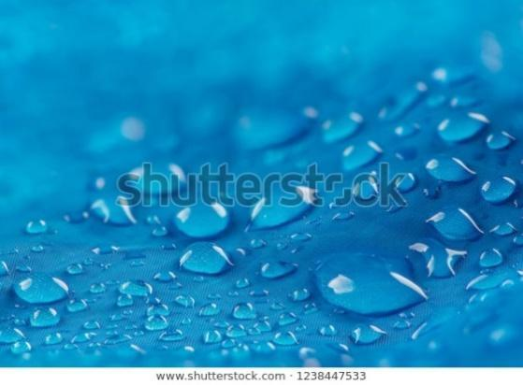

Nota. Tomada de Shutterstock.com

* + 1. **Definición de hilos**

El hilo es el resultado de someter las hebras a torsiones para obtener una longitud extensa y con resistencia para costura o la elaboración de telas, para los hilos se pueden usar fibras naturales, artificiales y sintéticas o también es posible combinarlas.

**Figura 13**  
*Acabado antifluido en nailon*

Hilados coloridos en hilados, hilados en tubos, algodón, lana, hilo de lino


1. Los hilos se clasifican según:

* Sistema de hilatura (tejido punto /tejido plano).
* Uso final.
* Estructura física del hilo (calibre o acabados).
* Tipo de materia prima utilizada (fibras naturales, artificiales o sintéticas).

| Hilatura  Materia prima para la construcción de telas: hilos para trama, urdimbre o tejido de punto. | Figura 14 *Hilatura*  Rollos de tela de algodón industrial para prendas de vestir para la fabricación de textiles en máquinas  Nota. Tomada de Shutterstock.com |
| --- | --- |
| Procesos de costura  *Unir costuras*  Se puede realizar en diferentes tipos de máquinas (maquina plana, sobrehiladora) juntando dos o más piezas.  *Pespuntar*  Esta operación lo que pretende es decorar o fortalecer una operación anterior, por ejemplo cerrar cuello, pespuntar cuello, entre otras.  *Bordado*  Los hilos para bordados presentan brillo. | Figura 15 *Unión de costuras*  Cerrar la vista lateral superior de las manos hembras recortadas cosiendo tela blanca en la máquina de fabricación profesional en el lugar de trabajo de costura. Manos sastre sujetando textiles para la producción de vestimenta. Fondo borroso  Nota. Tomada de Shutterstock.com  Figura 16 *Pespunte*  Una mano de una joven costurera que pone en orden el cuello blanco de una camisa antes de verla y controla la calidad del tejido.  Nota. Tomada de Shutterstock.com  Figura 17 *Bordado*  embroidery in the form of heart  Nota. Tomada de Shutterstock.com |
| *Hilos industriales*  Tiene variedad de usos: calzado, tapicería, construcción, pesca; cáñamos cabuyas, nailon y lazos, entre otros. | Figura 18 *Hilo industrial*  Ball of natural jute twine isolated on the white  Nota. Tomada de Shutterstock.com |

* + 1. **Características y usos de los hilos.**

Para que un hilo tenga condiciones de uso debe tener las siguientes características:

* Resistencia a la tracción.
* Tenacidad.
* Alargamiento o elasticidad.
* Resistencia a la abrasión.
* Torsión.
* Ductilidad.
* Solidez.

El conjunto de estas propiedades hace posible que se puedan tejer telas y unir piezas mediante los procesos de costura y estos hilos sean aptos para realizar los trabajos de costura y confección.

* 1. **Tipos de tejidos**

A continuación, se describen los diferentes tipos de tejidos.

* + 1. **Tejido plano.**

Este tipo de tejido está constituido por hilos entrelazados longitudinalmente formando un ángulo de 90 grados, se conocen los hilos horizontales con trama, presenta mayor elongación que la urdimbre, que corresponde a los hilos verticales. Es un tejido rígido y resistente, usado para la confección de ropa exterior, ropa hogar y usos industriales.

| Figura 19 Dibujo del tejido plano  TEJIDOS: PLANO – PUNTO – NO TEJIDOS | Figura 20 Tejido en algodón (telar industrial).  Una fila de telas tejiendo hilados de algodón en un molino textil.  Nota. Tomada de Shutterstock.com |
| --- | --- |
|  |  |

* **Tipos de ligamentos en tejido plano**

En este tipo de tejido se presentan diversos ligamentos que corresponden a diferentes formas en las que se entrelazan los hilos obteniendo así variedad en diseño; entre los básicos están tafetán o plano, sarga o diagonal, satín o raso.

| Tafetán o plano  Este tipo de tejido es el más antiguo, los ligamentos van uno a uno, un hilo de trama y urdimbre. Es utilizado en telas para camisas, pantalones y ropa de hogar. | Figura 21 *Tafetán*  https://image.shutterstock.com/image-vector/fabric-sample-flat-line-icons-600w-1582612978.jpgTextura de fondo, patrón. traje de lana de tela gris. Un genuino panel está hecho siempre de hilados cardados, el flanco cardado es ideal en los meses fríos del año, es pesado, acogedor y suave.  Nota. Tomada de Shutterstock.com |
| --- | --- |
| Sarga o diagonal  En la construcción de este tejido se observa una diagonal hacia la izquierda o a la derecha; puede formar relieve al combinarse diferentes calibres de hilos. | Figura 22 *Tafetán*  https://image.shutterstock.com/image-vector/fabric-sample-flat-line-icons-600w-1582612978.jpgtweed pattern from vintage amplifier  Nota. Tomada de Shutterstock.com |
| Satín o raso  Es un tejido liso, pastoso, lustroso donde la urdimbre es muy fina, es comúnmente utilizado para fabricación de la seda. Como producto final se usa en vestidos, camisas y blusas. | Figura 23 *Satín*  https://image.shutterstock.com/image-vector/fabric-sample-flat-line-icons-600w-1582612978.jpg  red satin or silk fabric as background  Nota. Tomada de Shutterstock.com |

* + 1. **Tejido de punto**

| https://image.shutterstock.com/image-vector/fabric-sample-flat-line-icons-600w-1582612978.jpg  Imagen de tejido de punto, donde se puede observar como el hilo se entrelaza en sí mismo. | Figura 24 *Máquina circular utilizada para el proceso de tejeduría para el tejido de punto.*  máquina circular  Nota. Tomada de Shutterstock.com |
| --- | --- |

El tejido de punto está formado por mallas entrelazadas en sí mismas en las que se distinguen dos tipos de tejido: de punto por trama y de punto por urdimbre.

* + 1. **Tejido de punto por trama.**

Se forma de manera horizontal y es usado en ropa interior y deportiva debido a sus propiedades de elongación y ajuste a la contextura física.

* **Ligamentos de tejido por trama**

En este tipo de tejido la variedad de diseño le permiten al usuario diferentes opciones de tejido desde la construcción básica de la tela, los ligamentos más conocidos en tejido por trama son:

| Jersey  Este tejido es un ligamento clásico a una sola cara, fácilmente se le distingue el derecho y el revés.  Se pueden obtener variedad de texturas y pesos; se utiliza para la fabricación de camisetas, vestidos. | Figura 25 *Tafetán*  Pantalones Heather Gray T masculino aislado en fondo blanco. Ropa De Telas Blancas De Mangas Cortas. Aparato De Jersey De pantalones De Manga Corta Unisex. Vista frontal moderna de prendas de vestir  Nota. Tomada de Shutterstock.com |
| --- | --- |
| Pique  Su tejido en forma de panal, tiene diferente apariencia en el derecho y el revés, es de textura suave (pocas arrugas), fácil de cortar, con estabilidad dimensional y empleado, especialmente, en camisetas. | Figura 26 *Pique*  Lujoso material fino 100% polo de algodón mostrado en caja de regalo.  Nota. Tomada de Shutterstock.com |
| Rib o punto liso  Este tipo de tejido de punto tiene mayor elongación y es usado especialmente para dar forma a cuellos, puños y fajones de diferentes prendas deportivas, pijamas y ropa infantil. | Figura 27 *Rib*  Mantas de punto amarillas y grises grandes, manta de punto gigante, hilados súper gruesos, tejido de brazo  Nota. Tomada de Shutterstock.com |
| *Interlock*  Este tejido también es muy utilizado en el área de confección, en este no se marca con claridad el derecho y revés, tiene buena estabilidad y menor elasticidad que el jersey; es empleado para la elaboración de camisetas, vestidos y pijamas. | Figura 28 *Interlock*  Joven mujer sexy en delgado vestido corto, aislada, burla. Disfrazado gris de cuero en el colgante, colgado contra fondo vacío de la pared.  Nota. Tomada de Shutterstock.com |

* + 1. **Tejido de punto por urdimbre.**

Los hilos son entrelazados en la urdimbre formando mallas verticales difíciles de destejer, no presenta elongación y son empleados, usualmente, para la fabricación de cintas de encaje, blondas, tul, mallas, elásticos.

| Tul  La elaboración de este tejido forma cavidades, puede tener apliques y encontrarse rígido o elástico, por lo cual puede ser empleado en ropa exterior o interior. | Encaje  Este tipo de tejido construye una tela rígida, con variedad de diseños y pesos, es utilizada para blusas, vestidos y pantalones femeninos. |
| --- | --- |
| Figura 29 *Tul*  Color de fondo rosado de la textura de la boda del cartel. cancha festiva. lujo costoso, tela, material tul, tela.Espacio para copias. enfoque selectivo.  Nota. Tomada de Shutterstock.com | Figura 30 *Encaje*  una imagen de fondo de tela de encaje  Nota. Tomada de Shutterstock.com |
| Elásticos  Este tipo de insumo es fabricado mediante tejido de punto por urdimbre. En el mercado se encuentran diferentes medidas y usos dependiendo de las necesidades del producto final. | Blonda  Esta tela puede encontrarse en diferentes anchos, en esta se emplea el tejido de punto por urdimbre, tiene aplicaciones en blusas y ropa interior. |
| Figura 31 *Elástico*  http://mavitex.es/img/elasticos/previa/elastico-10mm-blanco_.jpg  Nota. Tomada de <http://mavitex.es/elasticos.html> | Figura 32 *Blonda*  Fondo del flor  Nota. Tomada de Shutterstock.com |

* 1. **No tejidos**

Mediante procesos mecánicos, térmicos o químicos y con el empleo de fibras cortas, naturales, artificiales o mezclas. se forman los no tejidos que tienen variedad de usos en la salud, aseo, industria agrícola, construcción, marroquinería, decoración y confección.

Este insumo es muy versátil, ya que se puede conseguir en diferentes calibres, colores y texturas.

Para el área de la industria del diseño y confección, se encuentran fusionables y no fusionables que permiten mejorar la apariencia de algunas piezas de las prendas confeccionadas como cuellos, puños, perillas y pretinas, entre otros.

**Figura 33***No tejidos*

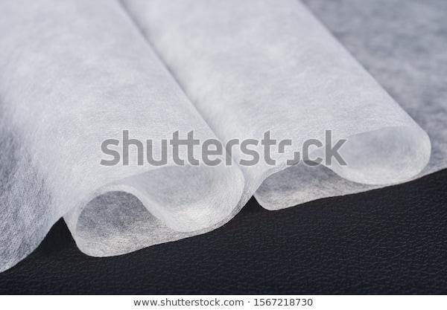

Nota. Tomada de Shutterstock.com

* 1. **Calidad textil**

El control de calidad textil tiene como objetivo reducir fallas en el proceso de construcción o tejeduría de la tela, y entre las condiciones de los insumos a garantizar se encuentran, el peso requerido, el diseño del tejido y el tipo de ligamento, entre otros; estos requerimientos son necesarios para asegurar el buen comportamiento del diseño final de la prenda.

Por ello, los requisitos de una tela para una camisa o un pantalón son diferentes, por lo que se deben seleccionar acertadamente el diseño y la materia prima para que la prenda de vestir logre satisfacer la necesidad del usuario.

**Figura 34***Control de calidad*

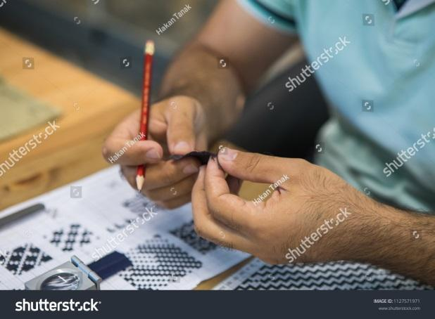

Nota. Tomada de Shutterstock.com

**1.4.1 Características, usos y cuidados de las telas.**

**Figura 35***Telas e hilos*

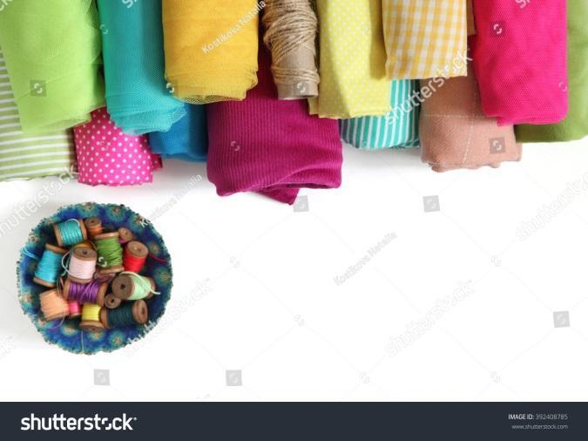

Nota. Tomada de Shutterstock.com

En el mercado textil hay variedad de telas y estas reciben su nombre según el peso, tipo de tejido, clase de ligamento, texturas, colores, materias primas, o tendencia de moda, por lo cual, se debe seleccionar la materia prima para un diseño de manera acertada según los requerimientos del producto final. Desde la fabricación de la tela, esta se puede concebir para camisa, pantalón, ropa hogar, ropa interior o deportiva.

Algunas de las telas más reconocidas son algodón, linos, índigos, driles, chalís, sedas, jersey, gabardinas, tules, encajes, blondas, elastómeros en algodón (lycra en algodón), telas impermeables y lonas.

Los cuidados de las telas pueden variar según la fibra con la que está fabricada. Como protección al consumidor y reglamentación para el productor, la Norma Técnica Colombiana (NTC) 1806:2014 reglamenta la simbología a utilizar y los cuidados específicos para los productos textiles.

**Figura 36***Cuidados de las telas*

Conjunto de iconos de los símbolos Lavandería y Cuidado


Nota. Tomada de Shutterstock.com

**2. Acabados textiles**

Estos brindan estabilidad, suavidad y durabilidad a las telas, de tal forma que sean más confortables al momento del uso, el garantizar el acabado textil permite un mejor comportamiento y manipulación de las telas en la cadena productiva e implica los procesos de diseño, trazo, corte, confección y comercialización, pues al cliente solo logrará llegar un producto que satisfaga sus necesidades.

Los acabados textiles se pueden aplicar a la fibra, a la tela o a la prenda confeccionada, confiriéndole propiedades especiales al tacto, presentación o funcionalidad; estos acabados pueden ser químicos o físicos/mecánicos.

**Figura 37***Proceso textil*

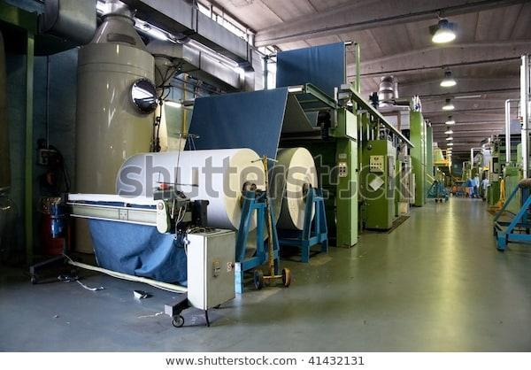

Nota. Tomada de Shutterstock.com

**2.1 Acabados generales**: se usan para preparar la tela para un acabado textil, estos pueden ser la limpieza o desengome, el cepillado o secado y el teñido.

**2.2 Acabados físicos o mecánicos**: tienen que ver con los acabados apreciables al tacto, dentro de estos se encuentran el crepé, el craquelado, el batanado y el mercerizado.

**2.3 Acabados químicos**: no se pueden percibir a simple vista y se realizan para mejorar la estabilidad, durabilidad y el tacto de la tela con lo que se beneficia la durabilidad del diseño final. Algunas opciones pueden ser antimoho, antiácaros, impermeable, antiflama y el vitaminado.

**2.4 Tipos de estampación**

La estampación es una técnica que consiste en la aplicación de color a la tela o prenda mediante algunos de los siguientes métodos:

| Figura 38 *Impresora textil*  Máquina de pantalones de innovación e impresora textil. |
| --- |
| Nota. Tomada de Shutterstock.com |

* **Estampación por cilindros**: este procedimiento se realiza a los rollos de la tela usando cilindros con diseños definidos y un máximo de 12 colores, la tela en crudo o color base se desliza por bandas aplicando el color a la vez que se fija mediante calor.
* **Estampación por shablones**: estos marcos con diseño revelado y clasificado por color realizada en una micromalla, donde se sobrepone el diseño sobre la tela o prenda para aplicar el color capa por capa.
* **Estampación por sublimación**: el diseño previamente realizado en papel es transferido a la tela mediante calor.
* **Estampación digital**: las nuevas tecnologías han permitido variedad en los diseños textiles y agilidad en su aplicación, en esta técnica el diseño se imprime sobre la tela empleando tintes aptos para el material seleccionado.

**2.5 Bordados**: esta ornamentación o adornos se realizan en la tela o en el producto usando hilos textiles de diversas variedades; según el diseño, se pueden encontrar de tres tipos de bordados:

* + **Lisos**: no sobresalen de la tela.
  + **Relieve**: utilizan materiales que resaltan el bordado en puntos específicos, ofreciendo un efecto de volumen en el diseño bordado.
  + **Aplicaciones**: en este tipo de técnica se usan diseños previos, se realiza marcando puntos de diseño y evitando que se deshilen.

**2.6 Lavandería**: es un servicio especializado y adicional que se encuentra en la cadena del valor de algunas prendas, y los procedimientos que se suelen ofrecer son: suavizado, desengomado o fijación del color.

Para los empresarios del diseño y confección del denim, contar con el servicio de lavandería proporciona un valor agregado indispensable, ya que el consumidor desea variedad en los acabados de las prendas de este tipo; los procesos más utilizados son los siguientes:

**Figura 39***Acabados denim*

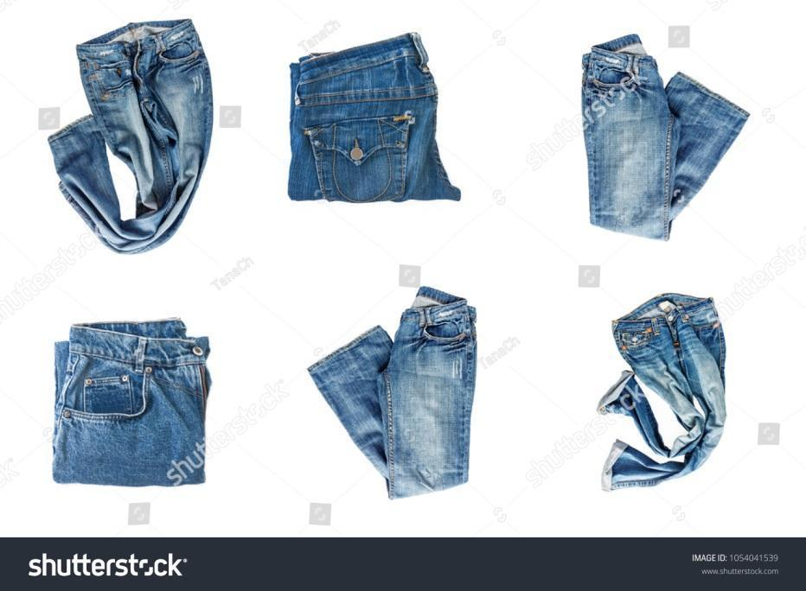

Nota. Tomada de Shutterstock.com

* + **Fijado**: procedimiento que logra mantener el color índigo por más tiempo.
  + **Desengome**: proceso donde se retira la goma utilizada para la fabricación de la tela y facilita los procesos manuales siguientes, además, mejora la textura de la prenda.
  + **Desengome oxidativo**: se aplica mayor temperatura y se adquieren tonos azules medios en composiciones con mayor proporción de algodón.
  + ***Ston***: efecto envejecido o desgaste (*vintage*) sobre la prenda utilizando enzimas de celulosa y requiere un proceso a bajas temperaturas.
  + ***Bleach* con hipoclorito de sodio**: para obtener los azules medios o claros de este proceso, primero se realizan los procesos de lavandería. No es recomendable en *denim* que contengan proporciones altas de elastómeros y poliéster; es recomendado para 100% algodón.
  + ***Bleach* con permanganato**: usado para mezclas en poxliéster y elastómeros, ya que no deteriora las fibras y se trabaja a temperaturas bajas para no afectar las fibras elastómeras, este acabado permite obtener tonos grises.
  + ***Dyrty***: son procesos de teñido sobre la prenda dando un efecto envejecido.
  + **Acabados manuales**: se usa la lija, *motortull*, esponja, esmeril, plastiflechas, pintura, salpicados y amarres.

1. **ACTIVIDADES DIDÁCTICAS (OPCIONALES SI SON SUGERIDAS)**

| **DESCRIPCIÓN DE ACTIVIDAD DIDÁCTICA** | |
| --- | --- |
| Nombre de la Actividad |  |
| Objetivo de la actividad |  |
| Tipo de actividad sugerida |  |
| **Archivo de la actividad**  **(Anexo donde se describe la actividad propuesta)** |  |

1. **MATERIAL COMPLEMENTARIO**

| **Referencia APA del Material** | **Tipo de material**  **(Video, capítulo de libro, articulo, otro)** | **Enlace del Recurso o**  **Archivo del documento o material** |
| --- | --- | --- |
| [Halstead, B.](https://repositorio.sena.edu.co/browse?type=author&value=Halstead%2C+J.+Barry) (1979). *Acabado de las telas.* Servicio Nacional de Aprendizaje SENA. | Cartilla | |  | <https://hdl.handle.net/11404/6002> | | --- | --- | |
| La Finca de Hoy. (13 de agosto de 2018). *Paso a paso en la obtención de la seda.* [Video]. YouTube. <https://www.youtube.com/watch?v=Q-Ddcb3Fb94&t=3s> | Video | <https://www.youtube.com/watch?v=Q-Ddcb3Fb94&t=3s> |
| Letelier, J. (19 de febrero de 2015). *Así se hace el hilo de poliéster 2013.* [Video]. YouTube. <https://www.youtube.com/watch?v=YYeJJ9ah4ew&t=35s> | Video | <https://www.youtube.com/watch?v=YYeJJ9ah4ew&t=35s> |
| Martin, C. (31 de enero de 2018). *Así se hace el hilo de algodón.* [Video]. YouTube. <https://www.youtube.com/watch?v=gUfjXa-if2A&t=6s> | Video. | <https://www.youtube.com/watch?v=gUfjXa-if2A&t=6s> |
| [www.telas.com](http://www.telas.com). (s.f.). *Glosario textil.* <https://telas.com/glosario-textil-tipos-de-telas-y-caracteristicas/glosario-de-la-m-a-la-p/> | Página web | <https://telas.com/glosario-textil/de-la-m-a-la-p/> |

1. **GLOSARIO**

| **TÉRMINO** | **SIGNIFICADO** |
| --- | --- |
| **Calandrado** | acabado mecánico que se realiza en conjuntos de rodillos a través de los cuales pasa la tela. |
| **Carbonizado** | tratamiento de telas e hilos de lana con ácido sulfúrico, elimina la materia vegetal de la tela. Se hace también con la lana regenerada para eliminar cualquier celulosa que haya sido empleada en la tela original. El carbonizado da mayor textura a las telas de lana. |
| **Filamento** | elemento con forma de hilo continuo. |
| **Jersey** | género de punto fino para prendas exteriores. Puede fabricarse por trama y urdimbre en máquinas circulares o rectilíneas, a base de las diversas materias textiles. |
| **Mercerizado** | es la acción de la soda cáustica sobre la tela, se usa en el lino y algodón, y resulta en un aumento del lustre, el brillo y la suavidad. Provoca un encogimiento del tejido de hasta 25%, aumenta la resistencia y genera una mayor afinidad a los colorantes. |
| **Piqué** | del francés “*pique*” (picado). Tejido generalmente de algodón, formando dibujos geométricos (nido de abejas) o de canutillo continuo (piqué de canutillo) en relieve. Estos tejidos se emplean generalmente para vestidos de niño, señora y adornos, entre otros. |
| **Tejer** | entrelazar hilos o fibras, mecánicamente o a mano, para formar un tejido o hacer un objeto determinado. |
| **Trama** | es la denominación general de todos los hilos que debiendo entrelazarse en ángulo recto, o sea a lo ancho, atraviesan y enlazan los hilos longitudinales de la urdimbre. |
| **Urdimbre** | denominación con la que se distingue al conjunto de los hilos dispuestos en cantidad y longitud previamente establecidos y sobre las cuales descansan la mayoría de las lazadas, disposiciones técnicas y las de ejecución mecánicas. |

1. **REFERENCIAS BIBLIOGRÁFICAS**

Angel’s. (2017). *Moldes de moda.* <https://moldesdemoda.wordpress.com/2017/10/06/procesos-del-indigo/>

Borrero, Á. (1979). *Desengomado, descrudado y mercerizado*. Servicio Nacional de Aprendizaje SENA - Asociación Nacional de Industriales ANDI.

Coats Group Plc. (2020). *Lavado de mezclilla*. <https://www.coats.com/es/Information-Hub/Denim-Wash#types>

[Halstead, B.](https://repositorio.sena.edu.co/browse?type=author&value=Halstead%2C+J.+Barry) (1979). *Acabado de las telas.* Servicio Nacional de Aprendizaje SENA.

Hill, B. (1978). *Fibras e hilos textiles.* Servicio Nacional de Aprendizaje SENA -  
Asociación Nacional de Industriales ANDI.

Lafayette. (s.f.). *Todo lo que debes saber sobre tipos de acabados textiles*. <https://www.lafayettesports.com.co/noticias/confeccion-deportiva/todo-lo-que-debes-saber-sobre-tipos-de-acabados-textiles/>

Peñafiel, C., J. (2018). *Diseño y construcción de un foulard automatizado para desarrollar prácticas de laboratorio.* [Tesis de ingeniería industrial]. Universidad Técnica del Norte.

1. **CONTROL DEL DOCUMENTO**

|  | **Nombre** | **Cargo** | **Dependencia** | **Fecha** |
| --- | --- | --- | --- | --- |
| **Autor (es)** | Flor Ángela Montoya Rendón | Instructora | Centro de Diseño Confección y Moda. Regional Antioquia. | Noviembre de 2020 |
| Autor (es) | Liliana Victoria Morales Gualdrón | Diseñador instruccional | Centro para la Comunicación de la Industria Gráfica – Regional Distrito Capital | Noviembre de 2020 |
| Autor (es) | Rafael Neftalí Lizcano Reyes | Asesor pedagógico | Centro Industrial del Diseño y la Manufactura – Regional Santander |  |
|  | José Gabriel Ortiz Abella | Corrector de estilo | Centro para la Comunicación de la Industria Gráfica – Regional Distrito Capital. | Mayo del 2021 |

1. **CONTROL DE CAMBIOS**

|  | **Nombre** | **Cargo** | **Dependencia** | **Fecha** | **Razón del Cambio** |
| --- | --- | --- | --- | --- | --- |
| **Autor (es)** |  |  |  |  |  |